Educación Física 2° medio / Unidad 2 / OA 3 / Actividad 3
3. Fuerza muscular
Los y las estudiantes se ubican en parejas con un balón medicinal. De pie, espalda con espalda, comienzan a rotar y se entregan el balón por el costado. Hacen tres series de 10 repeticiones cada una.

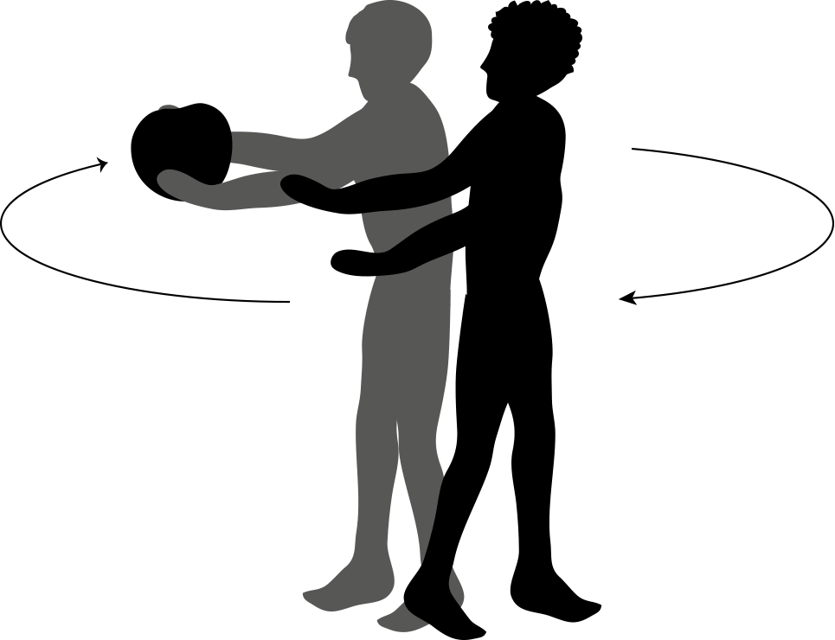

Observaciones a la o el docente
Es importante utilizar estrategias para promover que los y las estudiantes puedan seguir ejecutando estas actividades físicas y otras fuera del horario escolar.

EDUCACIÓN FÍSICA | Programa de Estudio | 2° medio

